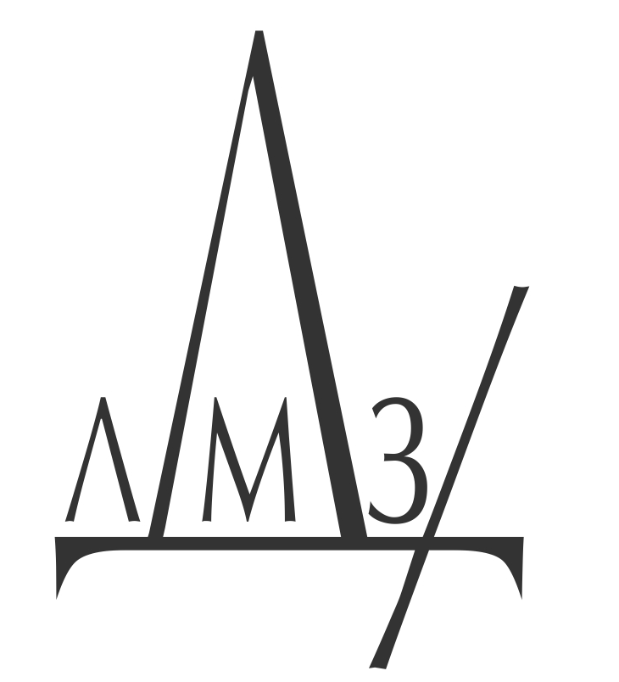
ДУНАЕВЕЦКИЙ
ЛИТЕЙНО-МЕХАНИЧЕСКИЙ ЗАВОД

ЗАДВИЖКА ЧУГУННАЯ ПАРАЛЛЕЛЬНАЯ С ВЫДВИЖНЫМ ШПИНДЕЛЕМ

30ч6бр

PN 1,0 МПА (10 КГС/СМ2)

(облегченная)

ПАСПОРТ

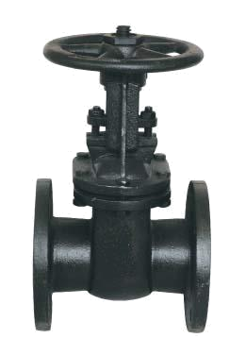

1. НАЗНАЧЕНИЕ И ТЕХНИЧЕСКИЕ ХАРАКТЕРИСТИКИ  - Задвижка предназначена для установки в качестве запорного устройства на трубопроводах по транспортировке воды, пара по отношению к которым, материалы, применяемые в задвижках, коррозионностойкие.  - Присоединение к трубопроводу – фланцевое. Фланцы корпуса по ГОСТ 12815–80 на Ру 1,0 МПа (10 кгс/см²). Ответные фланцы по ГОСТ 12820–80 . Установочное положение задвижки приводом (маховиком) вверх.  - Направление подачи рабочей среды – любое.  - Рабочее положение затвора полностью открыто или полностью закрыто. Использование задвижки в качестве регулирующего устройства не допускается.  - Строительная длина задвижки – по ГОСТ 3706–83.  - Закрытие задвижки производится вращением маховика по часовой стрелке.  - Рабочая температура окружающего воздуха для задвижек климатического испол-  нения I – не ниже минус 15 °C.  2. ОСНОВНЫЕ ТЕХНИЧЕСКИЕ ДАННЫЕ.  3. МАТЕРИАЛ ОСНОВНЫХ ДЕТАЛЕЙ | 4.КОМПЛЕКТНОСТЬ  - Задвижка  - Паспорт  Примечания:  Указанная документация поставляется в двух экземплярах на партию задвижек, отправляемых в один адрес по одному товаросопроводительному документу.  Ответные фланцы поставляются по отдельному заказу.  5.СВИДЕТЕЛЬСТВО О ПРИЁМКЕ И КОНСЕРВАЦИИ  Задвижка 30ч6бр прошла приемо-сдаточные испытания на герметичность затвора давлением 1,0 МПа, на плотность и прочность литья и соединений давлением 1,5 МПА и признана годной для эксплуатации по классу герметичности «D».  Срок хранения при условии хранения и транспортирования по ГОСТ 15150-69 – 1 год.  Дата изготовления ________________ 20___ г.  Дата консервации _________________20___ г.  - ГАРАНТИИ ИЗГОТОВИТЕЛЯ  Гарантийный срок эксплуатации 12 месяцев со дня ввода в эксплуатацию.  Гарантийная наработка – 200 циклов или 4800 ч. в пределах гарантийного  срока эксплуатации.  Отметка ОТК ________________________________________________  подпись, дата, фамилия  7. СВЕДЕНИЯ ОБ УТИЛИЗАЦИИ  Отработавшие свой ресурс задвижки следует снять с трубопровода путём  отвинчивания присоединительных болтов и гаек.  Разобрать задвижку и подвергнуть утилизации отдельно детали из цветных  металлов, чугуна и стали.  Производитель: ООО «Дунаевецкий литейно-механический завод», Украина, Хмельницкая обл., г.Дунаевцы, ул. Красинских,13.
  Наименование параметра | Показатель
  Условный проход, DN | 50 | 80 | 100 | 125 | 150 | 200 | 250 | 300
  Строительная длина, L мм | 180 | 210 | 230 | 255 | 280 | 330 | 450 | 500
  Строительная высота, H мм | 326 | 437 | 508 | 605 | 702 | 890 | 1097 | 1272
  Масса, кг | 10,8 | 17,5 | 21,5 | 47,1 | 45,5 | 81,5 | 116,2 | 162,3
  Соединение | Фланцевое по ГОСТ 12815-80 исп.1
  Давление номинальное, PN, Мпа (кгс/см²) | 1,0(10)
  Температура раб. среды, С⁰ | Не более 225
  Класс герметичности по ГОСТ 9544-93 | D
  Рабочая среда | Вода, пар, жидкие среды не агрессивные к материалам изделия
  Темп. окружающ. среды, С⁰ | от -15 до +40
  Управление | Ручное
  Ср. ресурс до замены, циклов | 1000
  Средний срок службы, лет | 10
  Наименование детали | Марка материала
  Корпус, к | ышка, маховик  серый чугун
  Шпиндель | углеродистая сталь
  Уплотнительные поверхности затвора | латунь

